ppal – Soluţie

Autor Szabó Zoltán

I. Soluţie în O(n⁴) - 50 puncte

Să notăm şirul de caractere s₁s₂s₃...s_{n}.

Vom construi matricea tridimensională nrpal, în care nrpal[i,j,p] reprezintă numărul posibilităţilor de descompunere în p palindroame a subsecvenţei s_{i}s_{i+1}s_{i+2}...s_{j.} Avem următoarea relaţie de recurenţă:

- nrpal[i,j,1] = nrpal[i+1, j-1, 1] dacă s[i] = s[j]
- nrpal[i , j, l+1] = 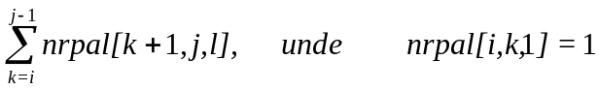 (pentru fiecare l = 1, j - k)

Numărul tuturor descompunerilor în p palindroame va fi valoarea elementului nrpal[1,n,p].

Reconstituirea soluţiei cu numărul de ordine q se realizează în timp O(n), având în vedere valorile din matricea nrpal.

II. Soluţie în O(n³) – 100 puncte.

O soluţie ce obţine punctajul maxim foloseşte o matrice bidimensională nrpal[i, j] cu semnificaţia „numărul descompunerilor în j palindroame având i litere rămase”. Recurenţa se deduce fixând primul palindrom ce începe la poziţia i.

- 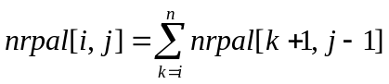, astfel incat subsirul s_{i}s_{i+1}s_{i+2}...s_{k} palindrom.
Pentru a elimina cazurile particulare vom considera nrpal[n+1, 0] = 1.

Reconstituirea soluţiei cu numărul de ordine q se realizează în timp O(n), având în vedere valorile din matricea nrpal.

